Thema / Topic | Aus dem System aufrufbare Dokus für das SCX
Ersteller  Creator | LAW/JGR | GIBzilla Nummer GIBzilla Number | 13947
Datum  Date | 15.05.2022 | Prozess / Modul  Process / Module | SCX
- Ausgangssituation / Kontext (Auslösendes Ereignis)
Initial situation / context (triggering event)
Warum wird eine Entwicklung in Betracht gezogen? / Why is a development being considered?
Was geht nicht im Standard? / What's not in the standard?
Welche Funktionalitäten fehlen? / Which functionalities are missing?
Was fragt der Markt nach? / What is the market asking for?

Aktuell gibt es keine Möglichkeit für den Endanwender (Backend/Frontend) die Dokus aus dem SCX zu öffnen.

- Zielsetzung (Anforderungsbeschreibung)
Objective (description of requirements)
Wie soll die zukünftige Lösung aussehen? / What should the future solution look like?
Welche Funktionalitäten sollen realisiert werden? / Which functionalities should be realized?
Werden bestimmte Ansätze ausgeschlossen? / Are certain approaches excluded?
Die Lösung sollte für das Backend in Form von einem Button realisiert werden, welcher den Aufruf für die Prozessadministrationdokumentation aus der Benutzer – und Rollenverwaltung im SCX RAC und Prozessanwendungsdokumentation aus dem Tätigkeitencockpit ermöglicht.
Des Weiteren sollte die Möglichkeit auch im Frontend bestehen.

- Nutzenanalyse (Verwendbarkeit)
Benefit analysis (usability)
Was hat die GIB von einer Realisierung? / What does GIB gain from an implementation?
Wie ist die Nachfrage nach so einer Lösung einzuschätzen? / How is the demand for such a solution to be assessed?
Ergibt sich ein Wettbewerbsvorteil für die GIB? / Is there a competitive advantage for GIB?
Existieren bereits Lösungen am Markt? / Do solutions already exist on the market?

User erhält benötigte Informationen für die Anwendung.

4. Integration SCX / (Suite)
Wie integriert sich die Lösung in SCX? / How does the solution integrate with SCX?
Kann die Lösung auch in anderen SCX Bereichen genutzt werden? / Can the solution be used in other SCX areas as well?
Können bereits existierende Funktionen genutzt werden? / Can already existing functions be used?
Ist es technisch möglich / gewünscht die Funktion auch in der Suite anzubieten? / Is it technically possible / desired to offer the function also in the GIB suite?

BACKEND:
/N/GIB/SCX_RACU:
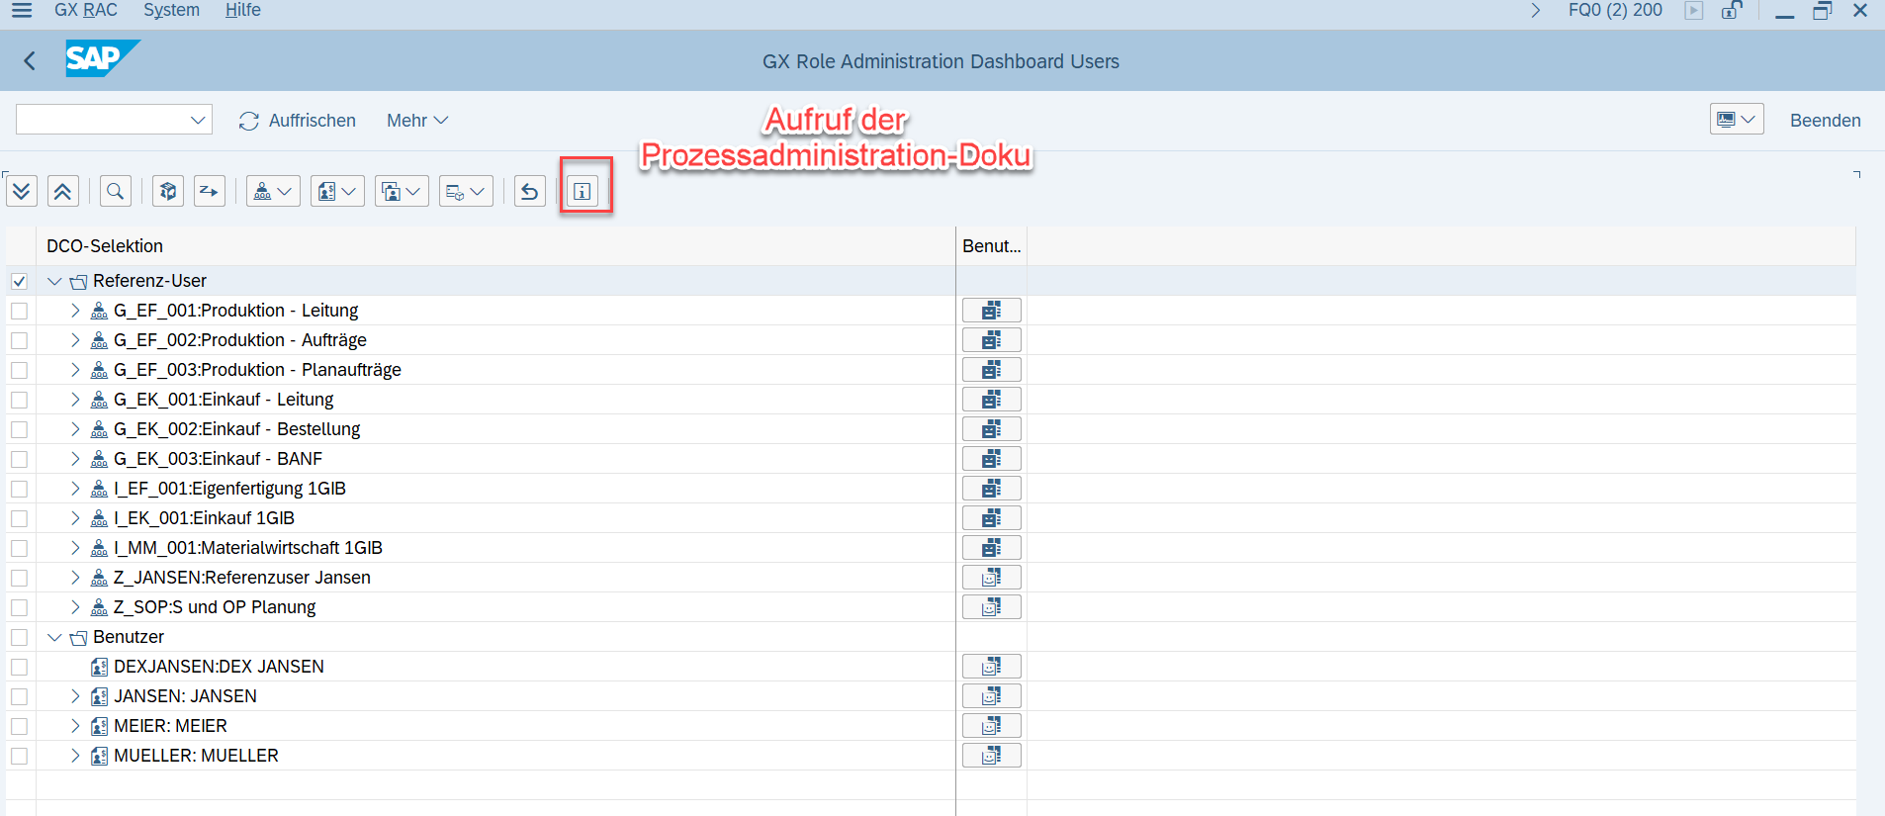
/N/GIB/SCX_RACR:
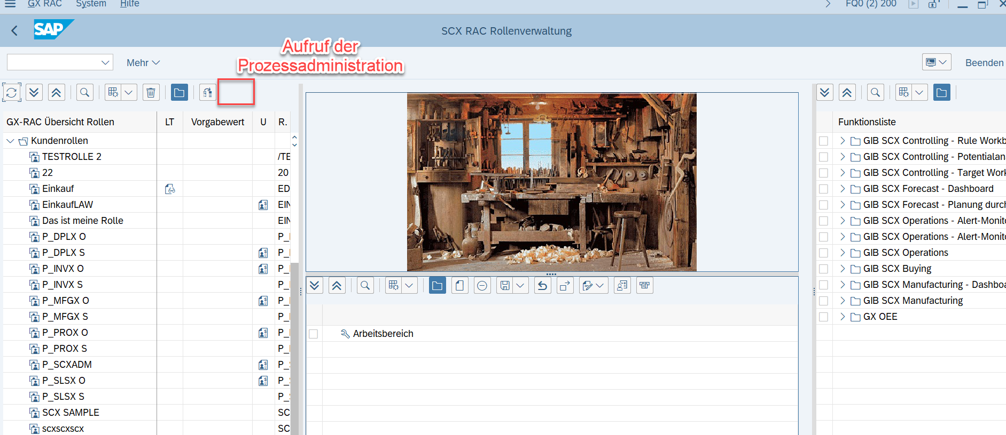
Administration (/N/GIBKPI/ADM)
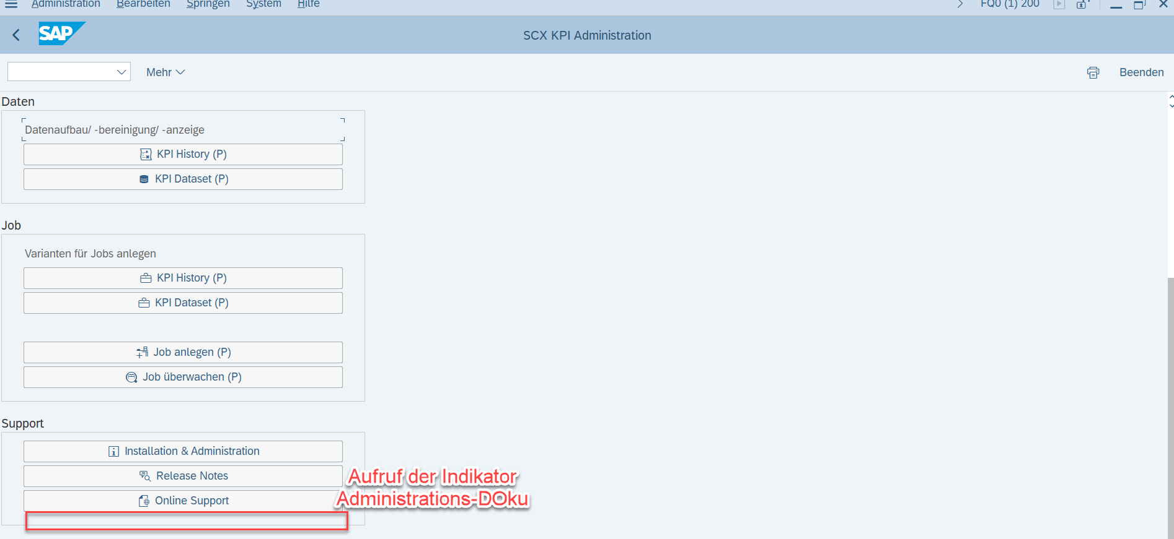

FRONTEND
Launchpad:
Ort wo die Doku liegt müsste in die Datenbank geschrieben werden.
Zielaufruf der Indikator Anwendung.
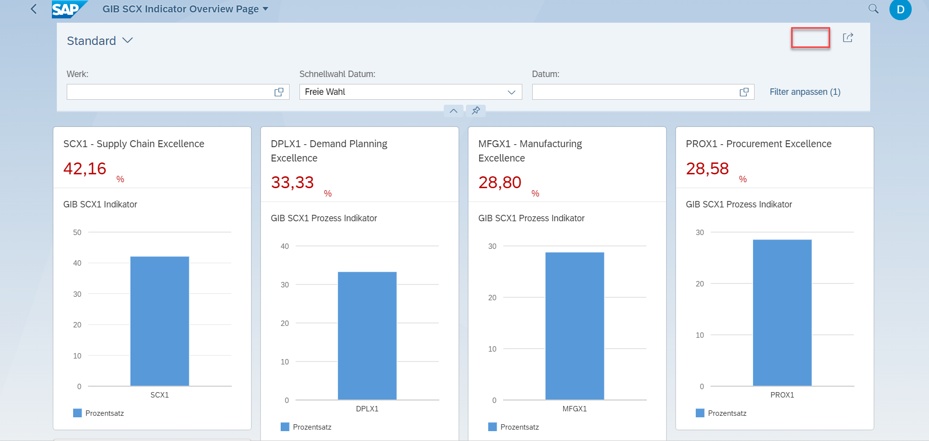

Aufruf der Indikator Anwendung über einen Button links neben dem Teile Button.

- Technische Informationen
technical information
Sind technische Bedingungen zu berücksichtigen? / Do technical conditions have to be taken into account?
Ist mit Einschränkungen zu rechnen? / Are any restrictions to be expected?

(Wenn die Doku bei uns auf der Internetseite vergeben ist, könnte man darauf verweisen. )
Im Backend (Customizing) muss der Ablageort gepflegt werden und als Service ans Frontend geliefert werden. Im Frontend wird dann die entsprechende URL in einem neuem TAB/Fenster geöffnet.

Alternativ: https://help.sap.com/docs/FIORI_TECHNOLOGY/d71464d9f3204ea8be1144d62acd9ac3/7b2bbe268b6940cfb075bfd1f3d9ff3e.html
Nutzung des Plugin für In-App Hilfe einrichten/ Aufwand und Nutzen muss abgeschätzt werden.
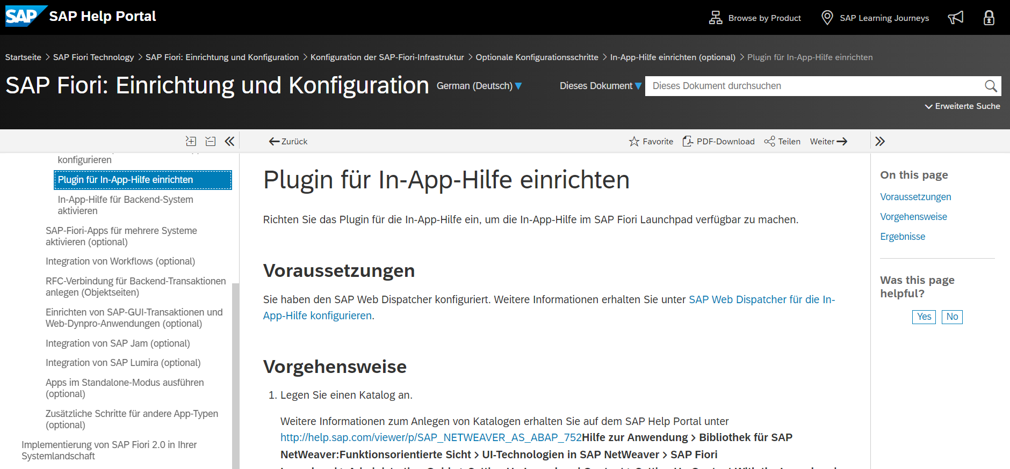

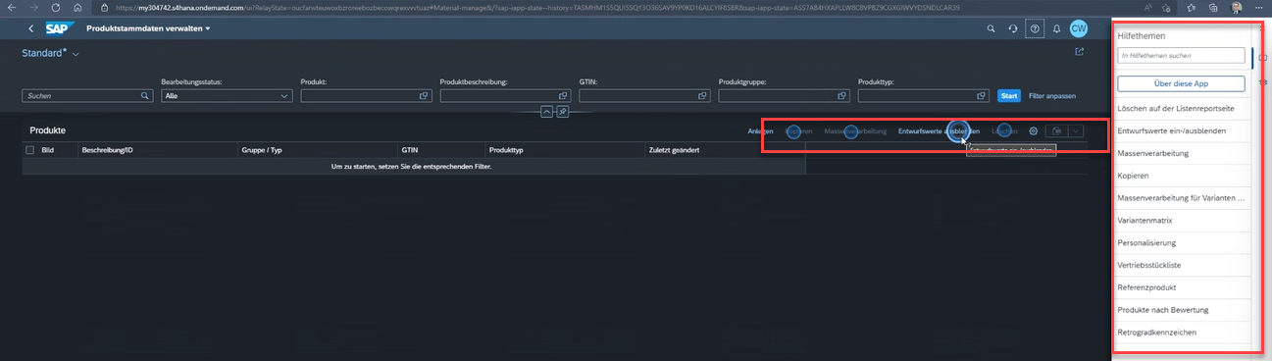

- Sonstiges (Offene Punkte; Umfeld; Kritische Faktoren)
Other (open points; environment; critical factors)?
Themen die vor Freigabe Grobkonzept noch geklärt werden müssen / Topics that need to be clarified before the rough concept can be released
Fehlende fachliche Ressourcen / Lack of technical resources

